Разпознаване на опасностите и мониторинг на сградите

След силно земетресение във сградите настъпват промени които биха могли да доведат до по нататъшни разрушения при последвал афтършок или проникване в сградата. Спасителите би трябвало да са запознати с основните признаци и белези които могат да доведат до по-нататъшни опасности и разрушения в повредените структури.

- Пукнатини в стоманобетонни и тухлени елементи.

Причини за пукнатини в бетонните елементи са слягане на терена, температурни промени и предвидимо поведение на структурите.
Пукнатини от слягане – обикновено се срещат в плочи, греди стени, дори и в колони с иключение на първите 60 дни след като бетонът е изсъхнал. Диагоналните пукнатини започват от ъглите в плочите или от отворите на врати прозорци и междуетажни пространства. Прави пукнатини /една или повече/ се получават около центъра на дълги стени или подове. Усилените стоманени връзки запазват целостта на елеентите и ограничават тези пукнатини малки размери.
Пукнатините от температурни промени са подобни на тези от слягане и е трудно да се разграничат от горните. При спадане на температурата в стоманобетонните елементи тези пуклнатини се свиват и стоманените връзки запазват целостта на елементите. Стоманобетонните елементи имат повече напуквания от слягане и температура когато са изложени на климатични промени през зимата.
Пукнатини при опън се получават в бетонните плочи и греди в резултат на напрегнати стоманени елементи. Те са резултат на опънните сили на стоманата разположени са вътре в елементите, перпендикулярно на стоманените елементи често са много на брой и малки по размери и е трудно да бъдат индентифицирани.
Диагоналните пукнатини при опън се получават в зони на големи сили на срязване в греди, трегери подложени на голямо натоварване. В стените големи диагонални пукнатини се получават когато са изложени на земетръсно въздействие. Заеметресенията обичайно причиняват кръстосани диагонални пукнатини в различни посоки.

- Характеристика на обстановката –разпознаване на опасностите при различни типове полуразрушени сгради

В разрушени и полуразрушени сгради можем да разделим опасностите на 3 вида
  - Падания – части от структурата или нейно съдържание са в опасност да паднат
  - Разрушения – когато обемът на затвореното пространство от структурата е ограничен и е нарушена стабилността
  - Други – токсични газове, взривове и др.

Тук ще се дискутират паданията и разрушенията. Степента на опасност и в двата случая е строго свързана с масата на сградата, и допълнителните повреди и аварии които могат да се случат. Спасителите трябва да разпознават крехкият и внезапен потенциал на разрушения, по ярко изпъкващи признаци, показващи нарушения в конфигурацията и материалът, които са предупредителен сигнал за допълнителни разрушения.
Проблемът се състои в това да се оцени кои части са нестабилни. Опитните строителните инженери най-добре биха могли да оценят нивото на риск и видовете опасности. Трябва да се има в предвид при оценката от спасителите, че:
  - Няма да бъде прецизна
  - Можем да се опитаме да разпознаем крехките, чупливи места и еластичните
  - Полуразрушените сгради са изключително опасни за достъп
  - Особено важно е да се взем,ат в предвид възможни промени като очаквани последващи трусове, бури и др.

Ако дадена сграда се намира в покой положителното е, че тя е устояла на труса и е притежавала достатъчно съпротивление да спре олюляването и да постигне временна стабилност, макар да е отслабена, и по-неорганизирана от нормалното си състояние.
  - Трябва да се опитаме да оценим местата на натоварване и да си представим какво би могло да се случи при последващ трус или силен вятър
  - Малки неструктурни елементи/предмети/ могат да представляват голяма опасност за общата стабилност на сградата особено при афтършок или силен вятър.

Леки рамкови конструкции – това са сградите с относително леко тегло на стените. Характерните опасности при тях са:
  - Силно напукани или наклонени стени
  - Отместване на сградата спрямо фундамента
  - Разделени предверия от покрива и пода

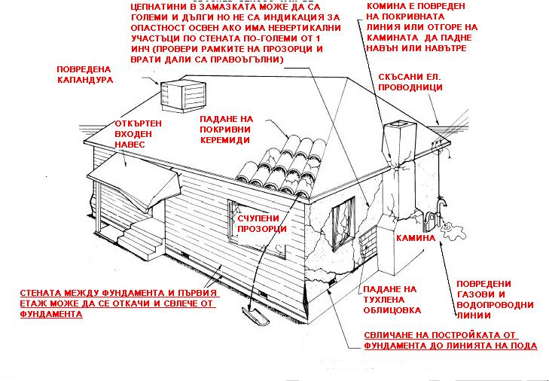
Многоетажни леки рамкови конструкции
В сгради с по-малко от 3 етажа допълнителни разрушения са необичайни поради лекото им тегло. Разрушаването при тях често е бавно и шумно. Обичайните опасности при тях са падане на тухлен комин, керемиди от покрива, тухлена облицовка.
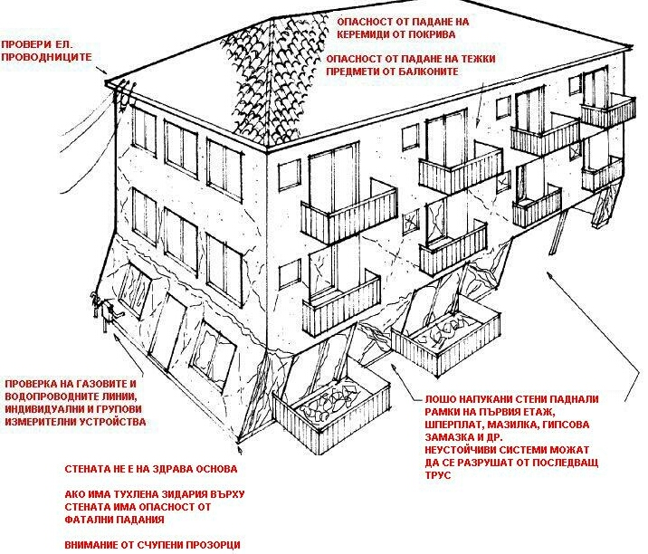

Опасности в тежкостенни постройки – при тях има крехки тухлени стени с голямо тегло
  - Откъснали се парчета и орнаменти
  - Нарушени връзки между пода и стените
  - Обрушени и отделени стени
  - Напуквания и цепнатини в ъглите на стените
  - Неподпряни и частично разрушени подове
В неподсилените тухлени сгради опасностите от падания са обичайни, като падане на част от стена на такава сграда би могла да предизвика падане на близкостояща сграда.
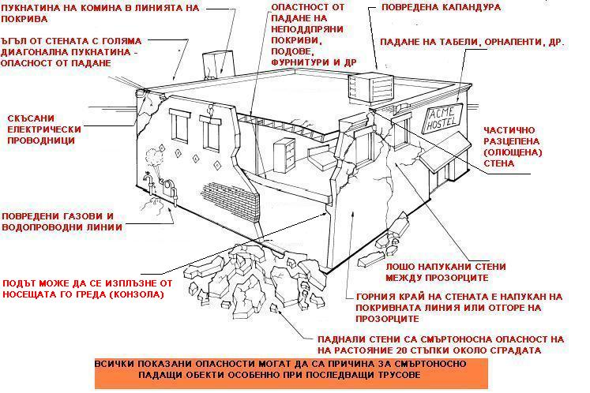

Тежкостенни сгради с лек покрив – при тях покривната конструкция обичайно е метална ферма а стените са панели или подсилена зидария.
При тях се проверяват:
  - връзките вътре между покрива и пода
  - връзките между гредите и колоните
  - силно разцепени стени и колони
Често при тях нарушените връзки между елементите са крехки, докато отделените стени и колони са еластични. Под падналите стени обикновено има празни ограничени пространства.

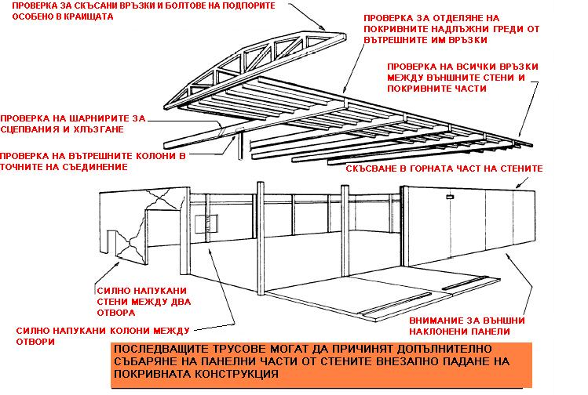

Сгради с тежки подове, със стоманобетонна рамка – принципните опасности са свързани с липса на стабилни колони поддържащи достатъчно бетонните плочи и недостатъчна връзка между тях.
  - Колони с обрушен бетон
  - Повреди в колони на една линия по продължение на всички етажи
  - Повреди в етажните плочи в местата около колоните
  - Повреди в етажните греди
  - Наличие на тежки неносещи тухлени стени
  - Напукване на стоманобетонни стени и стълбищни клетки

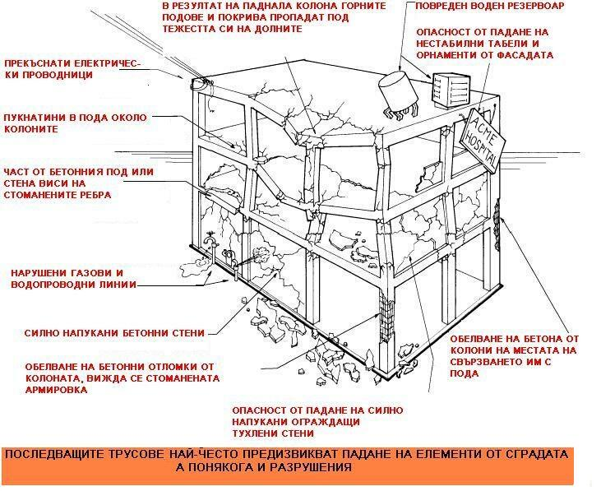

Стоманобетонни сглобяеми сгради – Слабите места при тях са във свързването /заваряването/ между отделните стоманобетонни елементи: плочите към стените/гредите, гредите към колоните и т.н. Изключително трудно е тези връзки да са достатъчно здраво направени за да издържат силни земетресения. Тези сгради често имат тежки стени и подове но се отличават от тежкостенните и тежкоподовите сгради.
  - връзките между плочите и колоните, прекъснати връзки, напукани греди
  - напукване на колоните горе и долу при връзките им с плочите
  - нарушени връзки на стенните панели
  - отделени стени от подовете
  - силно напукани стени

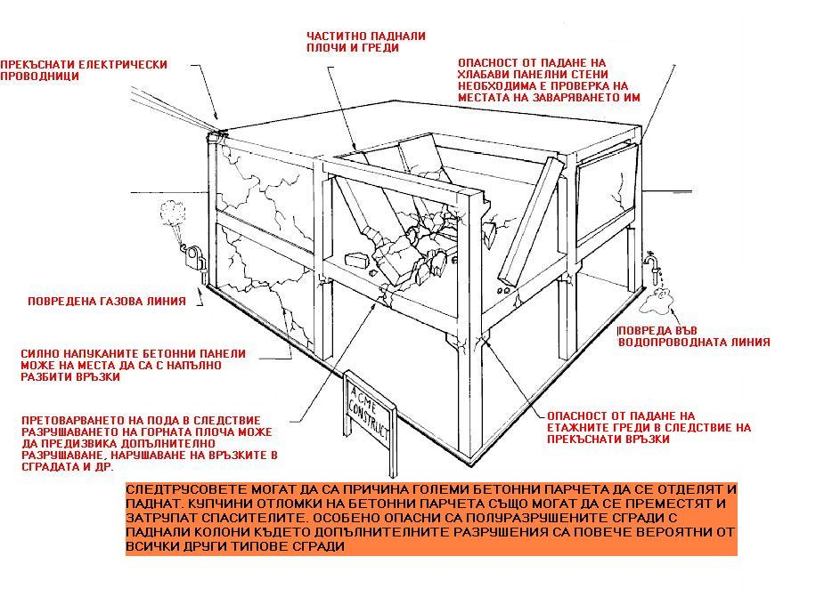

Проблемът по индентифицирането на опасностите в сградите след земетресения е изключително сложен. Сградите обичайно са със сложна конфигурация и различни по тип, където спасителите трябва да предвидят по-нататъшното поведение на тези сгради. Крехките състояния са голяма опаснонт от внезапни срутвания. Много от опасностите биха могли да се индентифицират при оглед и да се свържат с конкретни рискове. Преценката да се вземе под внимание или да се пренебрегне конкретна опасност е в ръцете на самите спасители.
Следващият етап след индентификацията е оценката на опасностите, когато се налага проникване в сграда се налага:
Оценка за направата на укрепителни системи и използване на индивидуални системи в затворени пространства
Първият въпрос винаги трябва да бъде необходимо ли е проникването и излагането на спасителите на риск в тази сграда?
Отбягването на всяка открита опасност е предпочитания случай.
Преценка на локалните опасности и общите опасности за дадената структура.
Особено внимание трябва да се отдели на малки неструктурни елементи които биха представлявали най-голяма опасност.
Отломки и други слабоукрепени предмети биха могли да паднат в следствие на вятър или последващ трус.
Трябва да се индентифицира натоварването в стуктурата – кои места са крехки и кои с еластично поведение и къде се получава претоварване.
Възможно ли е редуцирането на опасностите на приемливо ниво и какви биха били рисковете при операцията на редуциране.
Проверка на място за потенцилна нестабилност на стуктурата и отломките.
Кое е причинило разрушаването на структурата и намирали се тя в стабилно състояние.
Какво би причинило последващ трус, какъв е планът ако се случи и кой е маршрута за напускане на безопасно място в този случай.
Преди преместване на елементи от съществуващата конфигурация трябва да се оцени ефекта който би причинило това действие.

Основните алтернативи за смекчаване на опасностите от последващо разрушаване на структурите и опасностите от падане са следните:
Отбягване – спасителите да са на безопасно разстояние от местата с опасности. Достъпът до разрушени сгради е за предпочитане да започне от покрива отколкото но края на сградата или от проходи с тунели. Прокопаването на тунели и използването на вертикални укрепителни системи в тях биха причинили при афтършок повече разрушения в сградата. За това обмислянето на алтернативи е за предпочитане.
Ограничаване на излагането на опасност – това е един от най-предпочитаните принципи за ограничаване на излагането на опасност на спасителите и минимизиране на броя спасители излагани на опасност в дадена ситуация. Естествената тенденция е всеки спасител да бъде полезен в отделна част от акцията за това броят им би могъл да се ограничи особено когато операцията по спасяване е към своя край.
Преместване – Малки части от тухлени и бетонови постройки биха могли да се преместват с използването на автостълби а по големи части с подемници и кранове. Ако е възможно се предпочита събаряне пускане издърпване като при всички случаи се прави внимателно.
Укрепване – предвиждане на вертикални и странични подпори за направата на безопасни места за действие. Допълнителни подпори са необходими на повредените колони греди и наклонените места в срадата. Биха могли да се използват кранове за придържане на части които не е възможно да се преместят.
Наблюдение на поведението на структурата чрез използване на чувствителни на вибрации устройства които биха предупредили спасителите
Разпознаване на опасните материали в структурата и елиминиране на опасностите от пожар обгазяване замърсяване и др.

